ПРОТОКОЛ
верификации
численной модели квантовой интегральной микросхемы
из не менее16 кубитов

№ 1-36 от «хх» июня 2024 г.

- Объект верификации: Численная модель квантовой интегральной микросхемы из не менее 16 кубитов (МЦКТ.002.021 ПО).
- Цель верификации: проверка соответствия объекта верификации требованиям п. 3.2.2.4.3.4.1 ТЗ на НИОКР «Развитие высокотехнологичной области «Квантовые вычисления»» Договора № 868-1.3-15/15-2021 от «05» октября 2021 г. в рамках выполнения работ по этапу 36.
- Дата начала верификации: хх июня 2024 г.
- Дата окончания верификации: хх июня 2024 г.
- Место проведения верификации: г. Москва, Территория Инновационного Центра «Сколково», Большой бульвар, д. 30, стр. 1, G7.
- Результаты верификации:
6.1 Проверка комплектности программной документации:
- спецификация МЦКТ.002.021 ПО СП;
- описание программы МЦКТ.002.021 ПО ОП;
- текст программы МЦКТ.002.021 ПО ТП;
- программа МЦКТ.002.021 ПО.
6.2 Проверка соответствия программы п. 3.2.2.4.3.4.1 ТЗ:
6.2.1 Использованные технические средства:
- ноутбук Lenovo Y-520;
- процессор Intel Core-i5-7300HQ 2,5 ГГц;
- оперативная память 8 Гб;
- наличие свободного места на жестком диске не менее 1 Гб;
-операционная система Windows 10.
6.2.2 Программные средства:
Разработанная программа «Численная модель квантовой интегральной микросхемы из не менее 16 кубитов» выполнена на языке программирования Python 3.7 и имеет возможность использования параллелизации на центральных процессорах для ускорения вычислений.

6.2.3 Верификация программы:
Согласно п.5 «Вызов и загрузка» Описания программы МЦКТ.002.021 ПО ОП запускается верификационный скрипт – электронный файл «Transmon_Chain_16_qubits.ipynb» размером 33 Кб.
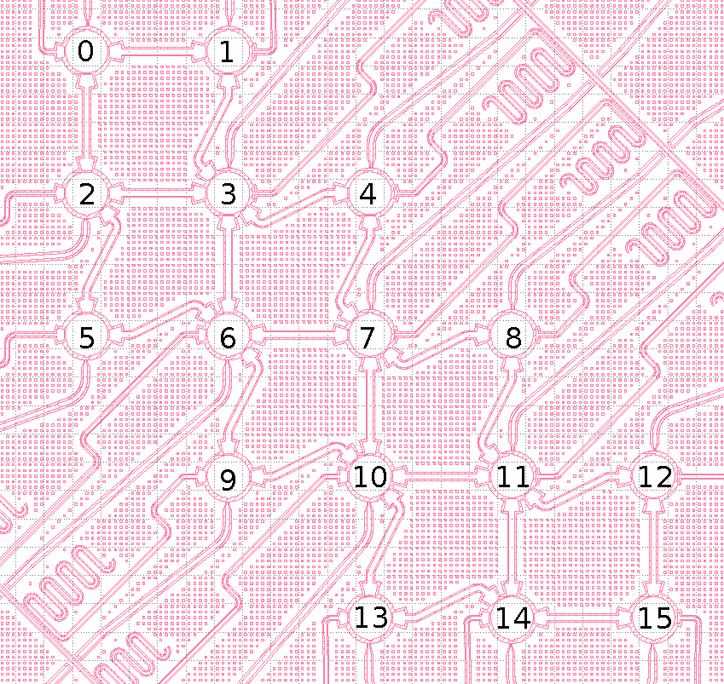
Рисунок 1 − 16-кубитная схема.
Кубиты имеют номера от 0 до 15. Кубиты связаны ёмкостным образом с помощью элементов связи

Проведены проверки численной модели для различных «типичных» реализаций динамики системы, для которых известны теоретические модели и экспериментальные результаты для сопоставления, а именно:
      - Спектр возбуждений системы в зависимости от магнитного потока через петлю сверхпроводящего кольца с двумя джозефсоновскими туннельными контактами (СКВИД) кубита №1:
1) С помощью управляющих линий частоты всех кубитов разнесены в интервале от верхней до нижней экстремальной точки спектра (выбраны равноудаленные друг от друга значения магнитного потока в диапазоне от $0,05 Φ_{0}$ до $0,45 Φ_{0}$, где $Φ_{0}$ − квант магнитного потока). Снимается зависимость частот переходов кубитов в зависимости от значения управляющего сигнала через кубит №1. Сила связи соседних кубитов составляет $g=12,5$МГц.
2) Ожидаемое поведение модели:
Изменение частоты кубита №1 с периодом $Φ_{0}$ в соответствии с формулой:
$ν=\sqrt{8E_{J}(Φ)E_{c}}$, (1)
где $E_{J}\left(Φ\right)=E_{J0} \sqrt{\cos^{2}{\frac{πΦ}{Φ_{0} }}+ {d^{2}sin}^{2}{\frac{πΦ}{Φ_{0} }}}$. Соответствующие параметры модели имеют значения $E_{c}= 0,13 ГГц, { E}_{J0}= 32 ГГц, d=0,7.$ В окрестности совпадения частот с частотами других кубитов должны наблюдаться квазипересечения – отсутствие вырождения в спектре многокубитной системы, вызванное взаимодействием между кубитами. Частоты остальных кубитов должны меняться с амплитудой как минимум на 1 порядок меньшей, при этом вблизи соответствующих квазипересечений изменение частоты соседних кубитов может достигать величины силы связи $g=12,5 МГц$. Размеры квазипересечений должны уменьшаться при увеличении расстояния между кубитами.
3) Результат представлен на рисунках 2 − 5. На рисунке 2 представлен полный спектр системы на протяжении одного периода. На рисунках 3 − 5 показаны области квазипересечений кубита № 1 с кубитами №№ 0, 3 и 2 соответственно.
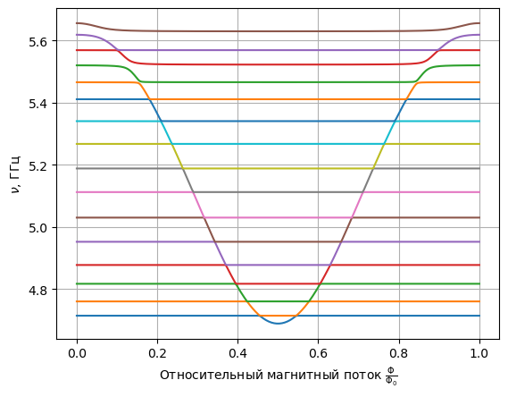
Рисунок 2 – Спектр системы. Окружностями выделены области квазипересечений
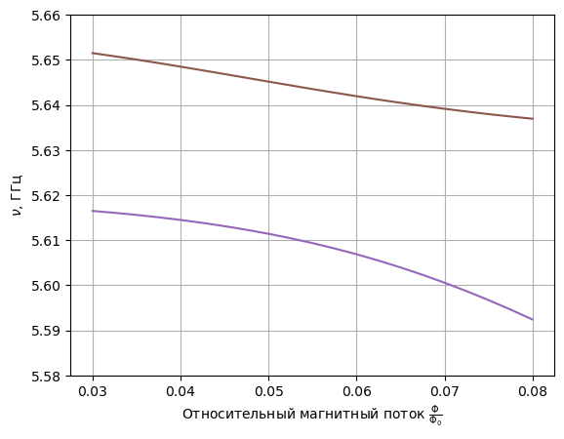
Рисунок 3 – Спектр системы в окрестности
квазипересечения кубитов № 1 и № 0
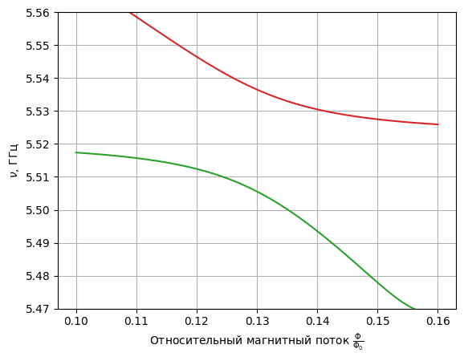
Рисунок 4 – Спектр системы в окрестности квазипересечения кубитов № 1 и № 3

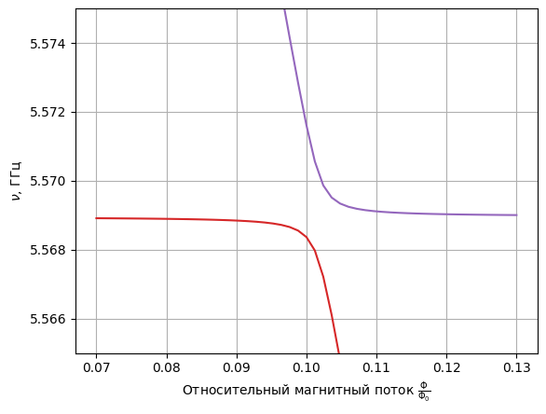
Рисунок 5 – Спектр системы в окрестности квазипересечения кубитов № 1 и № 2 (кубиты не связаны напрямую)

Вывод: Наблюдается периодическое изменение частоты кубита № 1 в зависимости от магнитного потока Φ через него. Частоты других кубитов не изменяются. В окрестности резонанса частоты кубита № 1 с частотами кубитов № 0 и № 3 наблюдаются квазипересечения (рисунки 3 и 4). Размер данных квазипересечений соответствует удвоенной силе связи $2g=25 МГц.$ Размеры квазипересечений с другими кубитами как минимум в 10 раз меньше, так как кубит № 1 не связан с ними напрямую. Например, для квазипересечения кубитов № 1 и № 2 (рисунок 5) этот размер составляет 2 МГц. Поведение соответствует ожидаемому.

      - Эволюция под действием внешнего поля накачки:
1) Все соседние кубиты находятся вне резонанса друг с другом. На кубит №0 подаётся микроволновой импульс с прямоугольной огибающей, несущая частота которого находится в резонансе с частотой кубита.
2) Ожидаемая динамика:
Здесь и далее динамика многокубитной системы описывается с помощью средних значений операторов $\left\langle σ_{x}\right\rangle ,\left\langle σ_{y}\right\rangle и \left\langle σ_{z}\right\rangle$ для каждого из кубитов. В матричном представлении указанные операторы имеют вид:
$σ_{x}=\left(\begin{matrix}0 & 1 \\ 1 & 0\end{matrix}\right), σ_{y}=\left(\begin{matrix}0 & -i \\ i & 0\end{matrix}\right)$, $σ_{z}=\left(\begin{matrix}1 & 0 \\ 0 & -1\end{matrix}\right).$ (2)
Средние значения указанных операторов вычисляются по формуле
$\left\langle σ_{i}\right\rangle =tr(ρσ_{i})$, (3)
где tr обозначает взятие матричного следа, а $ρ$ – матрица плотности кубита. Это позволяет описать состояние каждого из кубитов с помощью трёх вещественных чисел $(x,y,z)$ . При этом точка пространства с координатами $(x,y,z)$ будет лежать внутри шара единичного радиуса. Вектор, соединяющий начало координат с точкой $(x,y,z)$, называется блоховским вектором.
Под действием внешнего поля накачки блоховский вектор кубита должен совершать вращение вокруг оси X сферы Блоха, что приводит к гармоническим осцилляциям величин $\left\langle σ_{z}\right\rangle и \left\langle σ_{y}\right\rangle$. Остальные кубиты пребывают в состоянии $|0⟩$.
3) Результат представлен на рисунке 6.
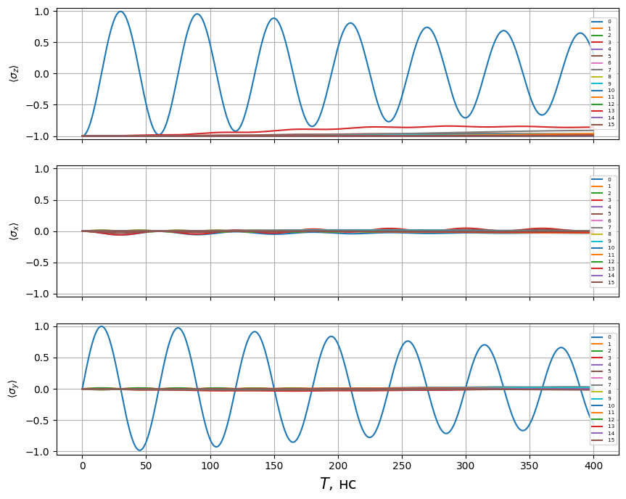
Рисунок 6 – Эволюция системы под действием внешнего поля

Вывод: В процессе эволюции системы среднее значение оператора $σ_{z}$ кубита № 0 изменяется от минус 1 до 1. При этом происходит заметная утечка заселённости в состояния других кубитов, частоты которых близки к частоте кубита № 0, т.е. в кубиты №№ 3, 5, 7, 9, 11, 13, 15. Поведение соответствует ожидаемому.

      - Блоховские осцилляции в цепочке кубитов:
1) Рассматриваются осцилляции заселённости первого возбуждённого состояния в подсистеме из кубитов №№ 1, 0, 2, 5, 6, 9,10, 13, 14, 15, 12. Данная подсистема из 11 кубитов представляет собой одномерную цепочку, динамика которой описывает пространственные осцилляции электрона в периодическом потенциале кристаллической решётки под действием постоянного электрического поля. Такие осцилляции известны как осцилляции Блоха. Осцилляции Блоха в системе сверхпроводниковых кубитов были впервые показаны в работе.
Для проведения данного эксперимента значения магнитного потока через сверхпроводящий квантовый интерферометр (СКВИД) каждого из кубитов в цепочке подбираются таким образом, чтобы частоты основных переходов соседних кубитов были расположены на одинаковом расстоянии $F$ от 0 до 40 МГц. При этом кубиты, не входящие в состав цепочки, переводятся в нижнюю точку спектра, чтобы минимизировать взаимодействие с кубитами цепочки. Крайний из кубитов в цепочке переводится в первое возбуждённое состояние и моделируется динамика системы при различных значениях F.
2) Ожидаемая динамика: в соответствии с работой6 в резонансном случае F=0 возбуждение должно свободно распространяться от кубита № 1 до противоположного края цепочки, а затем возвращаться обратно на кубит № 1. При отходе от резонанса возбуждение уже не должно свободно распространяться по цепочке и с увеличением отстройки по частоте F возбуждение должно затрагивать всё меньшее число кубитов − ожидается локализация возбуждения в окрестности кубита № 1.
3) Результат представлен на рисунках 7 и 8. На рисунке 7 построена зависимость $\left\langle σ_{z}\right\rangle$ от времени $T$ для каждого из кубитов в цепочке при различных отстройках $F$. На рисунке 8 построена зависимость максимальной заселённости первого возбуждённого состояния каждого из кубитов от отстройки $F$.
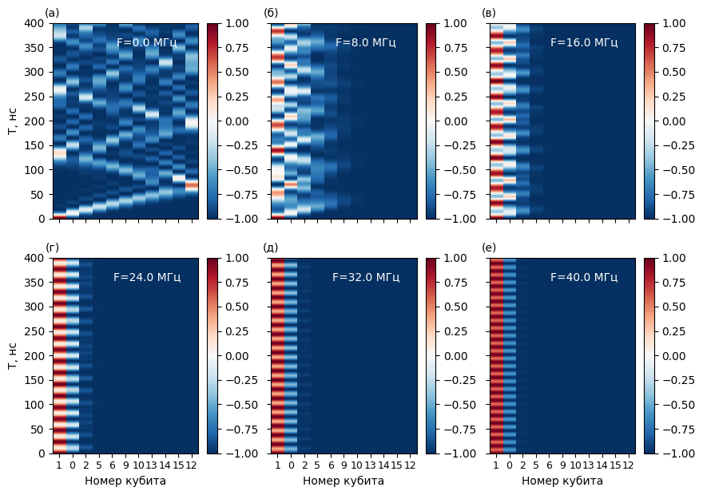
Рисунок 7 – Осцилляции Блоха при различных значениях отстройки $F$. По горизонтальной оси обозначен номер кубита, по вертикальной − время $T$ в наносекундах, цветом обозначено значение $\left\langle σ_{z}\right\rangle$ в соответствующий момент времени для каждого из кубитов

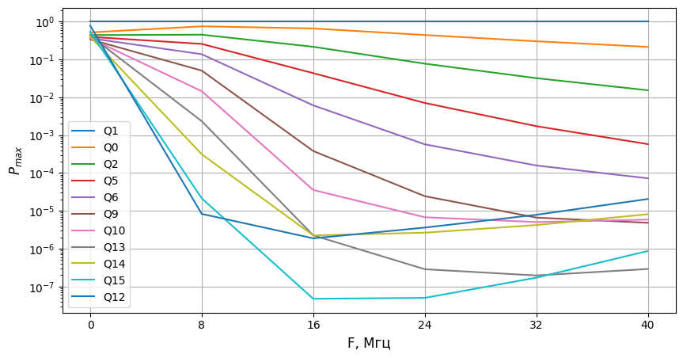
Рисунок 8 – Максимальная заселённость первого возбуждённого состояния каждого из кубитов в зависимости от отстройки $F$

Вывод: В соответствии с рисунком 7(а), при $F=0$ возбуждение свободно распространяется вдоль цепочки, а затем возвращается обратно. В соответствии с рисунками 7(б) − 7(е), при увеличении отстройки F от 8 до 40 МГц возбуждение всё сильнее локализуется в окрестности кубита № 1. В соответствии с рисунком 8, максимальная заселённость первого возбуждённого состояния каждого из кубитов $P_{max}$ экспоненциально убывает с отстройкой F. Данные результаты согласуются с работой6, динамика соответствует ожидаемой.

      - Блоховские осцилляции с амплитудной модуляцией управляющих импульсов:
1) Изначально частоты основных переходов всех кубитов в цепочке располагаются на одинаковом друг от друга расстоянии F=40 МГц. Центральный кубит в цепочке (кубит № 9) приготавливается в первом возбуждённом состоянии. Затем начинается модуляция частоты каждого из кубитов в цепочке с частотой $F_{d}=40 МГц$, и амплитудой, пропорциональной расстоянию до центрального кубита в цепочке, по закону:
$δω(T)=dKFcos(2πF_{d}T)$, (3)
где $δω(T)$ − изменение частоты основного перехода кубита в зависимости от времени, d − расстояние от выбранного кубита до центрального, $K$ − постоянный коэффициент, регулирующий амплитуду модуляции. Зависимость частоты от времени для каждого из кубитов изображена на рисунке 9(а), при построении графика использованы следующие параметры: $K=0,2$, $F=F_{d}=40$ МГц. Зависимость магнитного потока через СКВИД каждого из кубитов от времени изображена на рисунке 9(б). 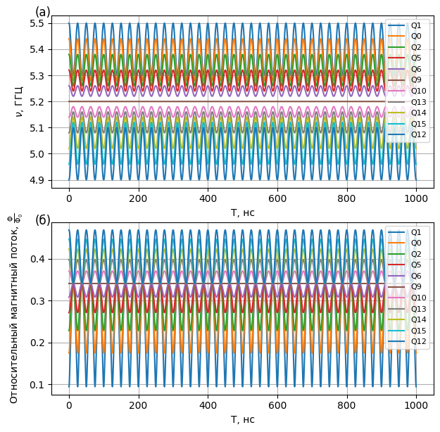
Рисунок 9 − (а) − зависимость частоты основного перехода каждого из кубитов от времени $ν(T)$, (б) − зависимость относительного магнитного потока $\frac{Φ}{Φ_{0}}$ через СКВИД каждого из кубитов от времени

2) Ожидаемый результат: В соответствии с работой, при отсутствии амплитудной модуляции, то есть при $K=0$, должна наблюдаться локализация заселённости вблизи возбуждаемого кубита № 9. С увеличением амплитуды модуляции $K$ должно происходить восстановление блоховских осцилляций. При этом в спектре осцилляций должна появляться медленная мода, частота которой пропорциональна амплитуде модуляции $K$.
3) Результат представлен на рисунках 10, 11 и 12. На рисунке 10 построена зависимость $\left\langle σ_{z}\right\rangle$ от времени T для каждого из кубитов при различных значениях амплитуды модуляции $K$. На рисунке 11 представлена зависимость размера волнового пакета $D$ от времени при различных значениях $K$. Размер волнового пакета характеризует дальность распространения возбуждения в системе кубитов и вычисляется по следующей формуле:
$D=\sum_{j}{(\frac{{\left\langle σ_{z}\right\rangle }^{j}+1}{2})d_{j}}$, (4)
где $d_{j}$− расстояние до центрального кубита, а суммирование ведётся по всем кубитам в цепочке. На рисунке 12 представлен Фурье-спектр зависимости $D(T)$ при различных значениях $K$.
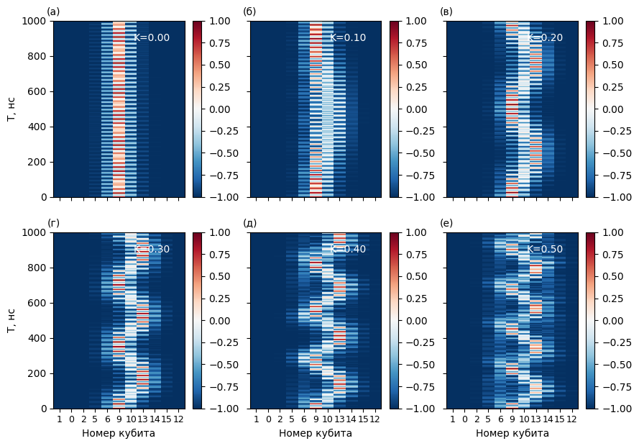
Рисунок 10 − Зависимость $⟨σ_{z}⟩(T)$ для каждого из кубитов в цепочке при различных значениях амплитуды модуляции K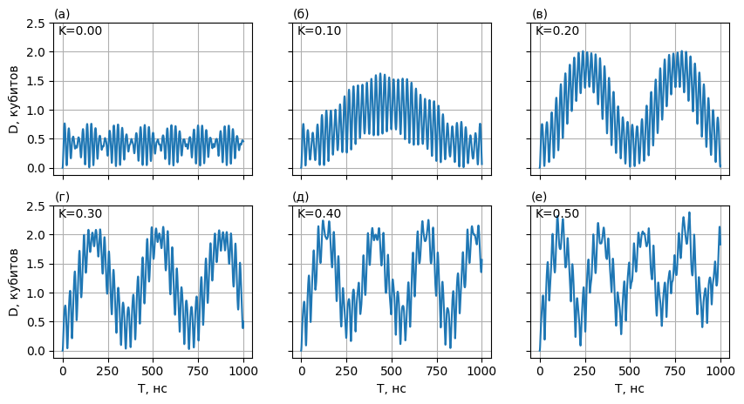
Рисунок 11 − Зависимость размера волнового пакета $D(T)$ при различных значения амплитуды модуляции K
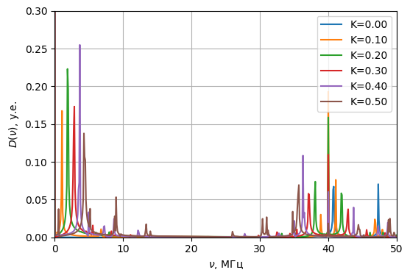
Рисунок 12 − Фурье-спектр осцилляций размера волнового пакета $D(ν)$

Вывод: В соответствии с рисунком 10, при увеличении амплитуды модуляции $K$ наблюдается восстановление осцилляций. На рисунке 11 наблюдаются быстрые осцилляции размера волнового пакета $D$, при этом с увеличением $K$ у данных осцилляций появляется периодическая огибающая, соответствующая медленным осцилляциям. В спектре осцилляций размера волнового пакета, изображённом на рисунке 12, наблюдается наличие нескольких мод при каждом значении $K$: одна из мод соответствует быстрым осцилляциям на частоте $ν≈F_{d}=40$ МГц, вторая мода соответствует медленным блоховским осцилляциям на частоте от 1 до 5 МГц, при этом частота медленных осцилляций растёт с увеличением $K$. Данный результат полностью согласуется с результатами работ6,7, динамика соответствует ожидаемой.
Таким образом, программа верно рассчитывает динамику системы из 16 кубитов, результаты расчётов соответствуют результатам, опубликованным в научной литературе.
В алгоритме машинного обучения необходимо рассчитывать динамику системы, рассматривая все возможные её возбуждения, что существенно увеличивает вычислительную сложность задачи. Программа обеспечивает возможность симуляции алгоритма квантового машинного обучения при наличии достаточной вычислительной мощности.

- Замечания и рекомендации:
Замечаний и рекомендаций нет.

- Выводы:
Разработанная программа для ЭВМ «Численная модель квантовой интегральной микросхемы из не менее 16 кубитов» обеспечивает возможность симуляции алгоритма квантового машинного обучения при наличии достаточной вычислительной мощности, что соответствует п. 3.2.2.4.3.4.1 ТЗ.
Рекомендуется использование программы для ЭВМ «Численная модель квантовой интегральной микросхемы из не менее 16 кубитов» для:
      - Расчётов динамики схемы на этапе проектирования эквивалентной электрической схемы из 16 кубитов.
      - Извлечения параметров гамильтониана из полученных данных измерений.
      - Оптимизации исполнения логических квантовых операций на этапе отладки/калибровки готового устройства.
      - Проверки гипотез и сопоставления экспериментальных результатов с результатами численного моделирования.

Верификацию  проводили:  Инженер |  | ______________  «____» _____2024г. | Толстобров А.Е.

В верификации участвовали:
Менеджер проектов отдела системного инжиниринга ООО «МЦКТ» |  | ______________  « » _______2024 г. | С.С. Хворостова
Начальник отдела мониторинга научных и опытно-конструкторских разработок  ООО «СП «Квант» |  | ______________  « » _______2024 г. | М.Е. Фролов
Руководитель направления отдела мониторинга НИОКР ООО "СП "Квант" |  | ______________  « » _______2024 г. | В.В. Фетисов

Ising, Ernst (1925), "Beitrag zur Theorie des Ferromagnetismus", Z. Phys., 31 (1): 253–258.
J.Koch et. al., Phys. Rev. A 76, 042319, 2007
Ландау, Л. Д., Лифшиц, Е. М. § 55. Оператор спина // Квантовая механика (нерелятивистская теория). — Издание 5-е. — М.: Физматлит, 2001. — С. 258. — 808 с. — («Теоретическая физика», том III). — ISBN 5-9221-0057-2.
Ландау Л. Д., Ztshr. Phys. Bd. 45. S. 430 (1927) // Ландау Л. Д. «Проблема затухания в волновой механике» в книге «Ландау Л. Д. Собрание трудов.» Том 1. М.: Наука, 1969. стр 18-31.
Bloch, F. Über die quantenmechanik der elektronen in kristallgittern. Z. Phys. 52, 555 (1929).
Guo, XY., Ge, ZY., Li, H. et al. Observation of Bloch oscillations and Wannier-Stark localization on a superconducting quantum processor. npj Quantum Inf 7, 51 (2021).
Pengtao Song, Zhongcheng Xiang, Yu-Xiang Zhang et. al., Coherent Control of Bloch Oscillations in a Superconducting Circuit, PRX Quantum 5, 020302 (2024).

